环境变量

在流程中代替硬编码的值，在我们的解决方案里，我们希望能够具体化和重用这些值。

IBMP PD 允许我们在任何应用程序和工具中定义环境变量。一旦定义，他们就能在我们的

解决方案中被引用。

环境变量可以再Process App Settings的内部存取。

Environment tab:

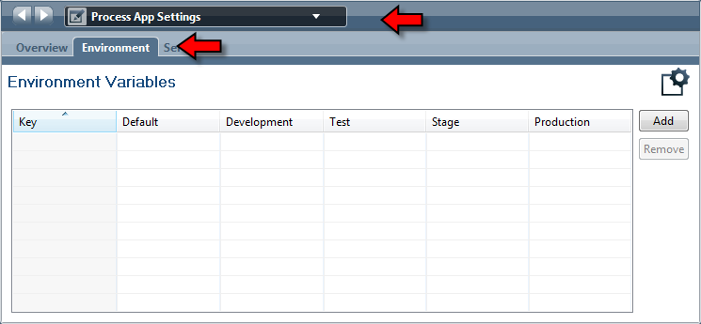

定义在应用程序中的值的访问：

tw.env.<Env Variable Name>

定义在工具箱中的值的访问：

tw.env.toolkit.<Toolkit Name>.<Env Variable Name>

注意：当在程序设计里给环境变量赋初始值的时候，值不能加引号。因为这个值已经是String

值。一个常见的错误 是人们总是给他们的String值加引号。

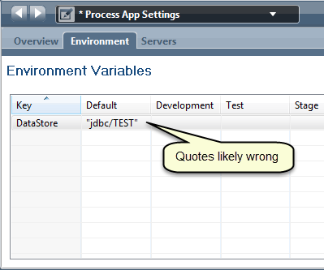
环境变量的值能在Process Admin Console 中被改变。

选中Installed Apps 按钮：

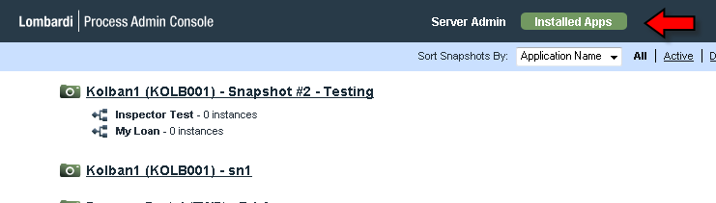

下一步：选中要修改环境变量的选项。将显示一个环境变量列表并且能看到它们的当前值。

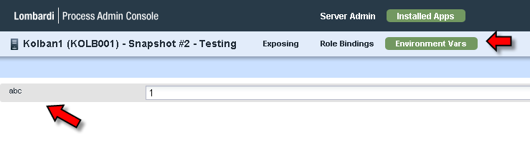
环境变量的默认值是基于安装IBPM时设置install.properties的environment.type 属性的

改变环境变量的值，必须有管理组成员的权限。

流程变量（EPVs）

考虑到业务流程会用到一些流程数据例如当前出借的利率或税率。这个值显然不是一个常

量，但会随着时间而改变。我们需要一种方式提供这样的流程值同时让它们能轻易的根据需

要而改变。流程变量(EPVs)的概念是IBPM的解决方案。

EPV是一个存储一个或者多个变量的容器,这些变量的值是可以通过Process Administration

Console页面来定义的.

EPV是定义在Process Application 或Toolikit里面的公用库的数据类别

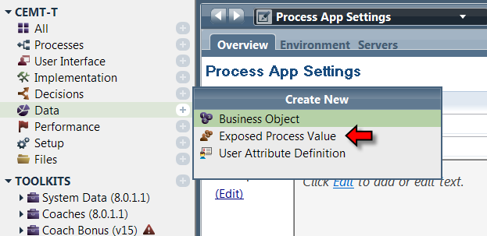

wizard appears 创建新的EPV,输入新创建EPV的名称

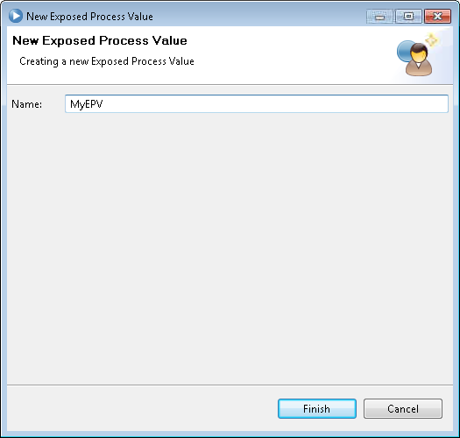
创建成功后，在编辑器里添加它的各种设置。定义一个或多个变量，给每个变量设置其名字，

数据类型，默认值。

通过Process Admin Console更新和访问EPV
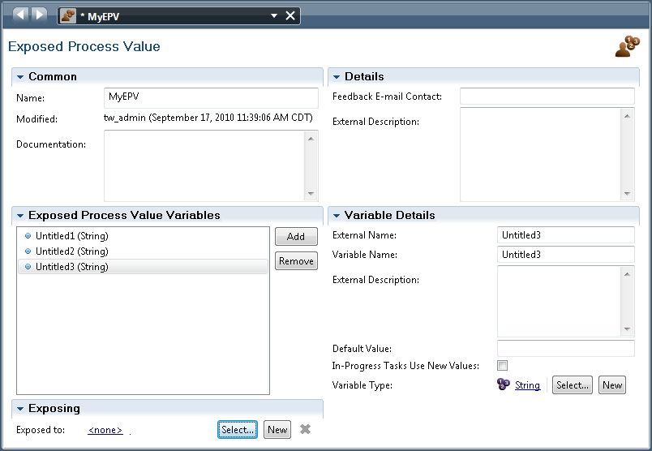
EPV的值暴露给一些用户，这些用户可以修改EPV的值。允许暴露的用户组管理EPV.

反馈邮件联系章节提供了EPV持有者的的邮件地址.这个允许用户联系持有者来解答相应的

问题和需求。

在一个定义BPD 或service 中，在内部变量部分，可以使一个EPV和BPD连接或使一个

EPV和service 关联。BPD 或service:

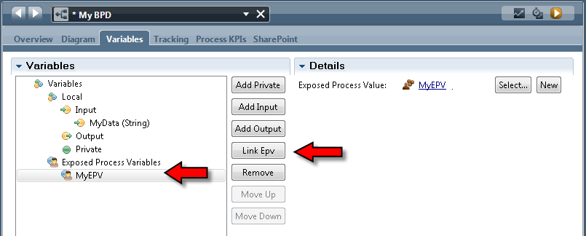

一旦关联EPV,EPV的值就可以被解决方案使用。显示脚本：

tw.epv.[EPV Name].[EPV Variable Name]

